Псковская область
Островский район
г.Остров
ПАСПОРТ
воинского захоронения

1.Место и дата захоронения: Псковская область, г. Остров-3 (полигон), 1944 год.

2. Вид захоронения: Братское захоронение

3. Размеры захоронения и его состояние: ширина – 10м, длина – 15 м., имеет железное ограждение, состояние удовлетворительное.

4. Краткое описание памятника (надгробия) на захоронении: бетонный памятник – усеченная пирамида со звездой. Высота памятника – 2м. Установлен в 1957году. Техническое состояние удовлетворительное.

5. Количество захороненных:
Всего | В том числе по категориям |  |  |  |  |  | Примечание
Всего | военнослужащих |  | участников сопротивления |  | жертв войны |  | Примечание
Всего | известных | неизвестных | известных | неизвестных | известных | неизвестных | Примечание
80 | 80 | - | - | - | - | -

6. Персональные сведения о захороненных:
№  п/п | Воинское звание | Фамилия Имя Отчество | Дата рождения | Дата гибели или захоронения | Место захоронения | Откуда перезахоронен | Примечание  Воинские части
 | рядовой | Андрейшин Григорий Данилович |  | 13.09.1944 | г. Остров - 3 полигон |  | Э.Г № 2694
 | красноармеец | Базилевский Егор Михайлович |  | 08.07.1941 | г. Остров - 3 полигон
 | ст.лейтенант | Баришников |  |  | г. Остров - 3 полигон
 | рядовой | Бахвалов Анатолий Иванович |  | 01.10.1944 | г. Остров - 3 полигон |  | госпиталь № 2694
 | рядовой | Бижук Ермолай Иванович |  | 11.09.1944 | г. Остров - 3 полигон |  | 37 стр. полк
 | ефрейтор | Бояндок Яков Андреевич |  |  | г. Остров - 3 полигон
 | рядовой | Бригин Анатолий Никитьевич |  | 10.08.1944 | г. Остров - 3 полигон |  | Э.Г № 2694
 | рядовой | Быкбаев Косун |  |  | г. Остров - 3 полигон
 | лейтенант | Васильев Аким Алексеевич |  |  | г. Остров - 3 полигон
 | рядовой | Васлев Дмитрий Степанович |  |  | г. Остров - 3 полигон
 | рядовой | Веретельник Илья Аркадьевич | 01.01.1926 | 03.10.1944 | г. Остров - 3 полигон |  | Э.Г. № 2694
 | рядовой | Герман Василий Николаевич |  |  | г. Остров - 3 полигон
 | красноармеец | Горбак Михаил Афанасьевич |  | 14.08.1944 | г. Остров - 3 полигон |  | Э.Г. № 2694
 |  | Грушков Владимир Андреевич |  |  | г. Остров - 3 полигон
 | рядовой | Губанов Владимир Григорьевич |  |  | г. Остров - 3 полигон
 | рядовой | Джураев Яхье |  |  | г. Остров - 3 полигон
 | ст.лейтенант | Довлетов Туменбай | 01.,01.1914 | 09.08.1944 | г. Остров - 3 полигон |  | Э.Г. № 2694
 | сержант | Догман И. М. |  |  | г. Остров - 3 полигон
 | рядовой | Дорошенко Семен Емельянович | 01.01.1900 | 18.08.1944 | г. Остров - 3 полигон |  | Э.Г № 2694
 | рядовой | Дудушкин П.Н. |  |  | г. Остров - 3 полигон
 | рядовой | Ероткин Александр Кондратьевич |  |  | г. Остров - 3 полигон
 | мл.лейтенант | Ерушков Н.П. |  |  | г. Остров - 3 полигон
 | старшина | Задовалин И.П. |  |  | г. Остров - 3 полигон
 | рядовой | Заря Иосиф Семенович | 10.01.1926 | 25.09.1944 | г. Остров - 3 полигон |  | Э.Г. № 2694
 | рядовой | Иванов Михаил Иванович |  | 11.09.1944 | г. Остров - 3 полигон
 | рядовой | Игнатов Николай Яковлевич |  | 05.07.1941 | г. Остров - 3 полигон
 | ефрейтор | Иличенкова Б.Н. |  |  | г. Остров - 3 полигон
 | красноармеец | Иржицкий Иван Петрович |  | 16.08.1944 | г. Остров - 3 полигон |  | Э.Г. № 2694
 | мл.сержант | Карпов Владимир Филиппович |  | 05.07.1941 | г. Остров - 3 полигон
 | сержант | Кошенко Николай Анисимович |  | 05.07.1941 | г. Остров - 3 полигон
 | рядовой | Коваль Тимофей Исакович |  | 23.08.1944 | г. Остров - 3 полигон
 | рядовой | Коречев А.И. |  |  | г. Остров - 3 полигон
 | старшина | Косныкин И.Ш. |  |  | г. Остров - 3 полигон
 | лейтенант | Костин Л.И. |  |  | г. Остров - 3 полигон
 | рядовой | Кривонос А.И. |  |  | г. Остров - 3 полигон
 | рядовой | Кривонос Николай Иванович |  | 18.08.1944 | г. Остров - 3 полигон
 | красноармеец | Кузнецов Иван Федорович |  | 08.07.1941 | г. Остров - 3 полигон
 | рядовой | Кушак Иван Григорьевич |  |  | г. Остров - 3 полигон
 | ст.сержант | Лазарев Василий Ильич |  | 05.07.1941 | г. Остров - 3 полигон |  | 5 ТП 225 СД
 | рядовой | Лосич Дмитрий Васильевич |  | 14.08.1944 | г. Остров - 3 полигон |  | Э.Г. № 2694
 | рядовой | Мазов Алексей Степанович |  | 15.08.1944 | г. Остров - 3 полигон |  | Э.Г. № 2694
 | рядовой | Мальцев Михаил Иванович |  | 07.09.1944 | г. Остров - 3 полигон |  | 157 стр. полк
 |  | Мапкитченко Илья Федорович | 01.01.1914 |  | г. Остров - 3 полигон
 |  | Мереденко К.Ф. |  |  | г. Остров - 3 полигон
 | рядовой | Мухалит Яров Талып |  |  | г. Остров - 3 полигон
 | рядовой | Михайлов Павел Петрович |  | 01.10.1944 | г. Остров - 3 полигон |  | Э.Г № 2694
 | рядовой | Нобзенко Николай Петрович |  |  | г. Остров - 3 полигон
 | сержант | Пальченков А.В. |  |  | г. Остров - 3 полигон
 | рядовой | Пашников Владимир Георгиевич |  |  | г. Остров - 3 полигон
 | ст.лейтенант | Петрова Вера С. |  |  | г. Остров - 3 полигон
 | рядовой | Потемкин И.Ф. |  |  | г. Остров - 3 полигон
 | рядовой | Птах Александр Григорьевич |  | 19.08.1944 | г. Остров - 3 полигон |  | Э.Г. № 2694
 | красноармеец | Раев Николай Герасимович |  |  | г. Остров - 3 полигон |  | Э.Г. № 2694
 |  | Русавский Иван Михайлович |  | 01.01.1944 | г. Остров - 3 полигон
 | рядовой | Рыбаков Сергей Федорович |  |  | г. Остров - 3 полигон
 | рядовой | Сергиенко Ларион Ларионович |  |  | г. Остров - 3 полигон
 | рядовой | Сичкарь Василий Степанович |  | 18.08.1944 | г. Остров - 3 полигон |  | Э.Г. № 2694
 | рядовой | Слесарев Владимир Петрович |  | 18.08.1944 | г. Остров - 3 полигон
 | сержант | Смирнов С.Е. |  |  | г. Остров - 3 полигон
 | рядовой | Спириев Николай Д. |  |  | г. Остров - 3 полигон
 | рядовой | Стелешов М.П. |  |  | г. Остров - 3 полигон
 | рядовой | Супков Владимир Васильевич |  |  | г. Остров - 3 полигон
 | рядовой | Тараканов Гаврил Степанович |  | 01.10.1944 | г. Остров - 3 полигон |  | Э.Г. № 2694
 | рядовой | Тимофеев Иван Федорович |  | 03.09.1944 | г. Остров - 3 полигон
 | рядовой | Ткачук Семен Кузьмич |  | 27.09.1944 | г. Остров - 3 полигон
 | рядовой | Тонкинин |  |  | г. Остров - 3 полигон
 | красноармеец | Турпин Федор Иванович | 01.01.1924 | 25.09.1944 | г. Остров - 3 полигон
 | рядовой | Утеулав Мухтар |  | 24.09.1944 | г. Остров - 3 полигон |  | Э.Г. № 2694
 | рядовой | Фатиков Минзан |  |  | г. Остров - 3 полигон
 | лейтенант | Федюшин Федор Александрович |  | 12.07.1941 | г. Остров - 3 полигон
 | рядовой | Фоминский Ф.И. |  |  | г. Остров - 3 полигон
 | рядовой | Хорохов Геннадий Дмитриевич |  |  | г. Остров - 3 полигон
 | рядовой | Хохлов Иван Степанович |  | 28.09.1944 | г. Остров - 3 полигон |  | Э.Г. № 2694
 | ст.лейтенант | Цединов Михаил Григорьевич |  |  | г. Остров - 3 полигон
 | рядовой | Шевченко Петр Корнилович |  | 17.08.1944 | г. Остров - 3 полигон |  | Э.Г. № 2694
 |  | Шепихина Мария Яковлевна |  | 02.08.1944 | г. Остров - 3 полигон
 | рядовой | Шиндаков Алексей Иванович |  |  | г. Остров - 3 полигон
 | красноармеец | Шумилов Николай Иванович | 01.01.1924 | 01.07.1944 | г. Остров - 3 полигон
 |  | Юраев П.И. |  |  | г. Остров - 3 полигон
 | рядовой | Юрзов Алексей Степанович |  |  | г. Остров - 3 полигон

7. Кто шефствует над захоронением: Войсковая часть 35700

8. Фотоснимок захоронения

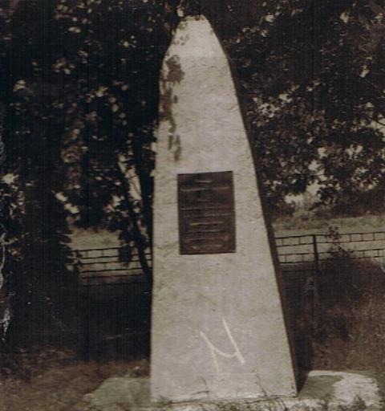

ВрИД начальника отдела военного комиссариата Псковской области по г.Острову, Островскому, Палкинскому и Пыталовскому районам

__________________ /Гайшук С.А../

М.П.

9. Схема расположения захоронения:

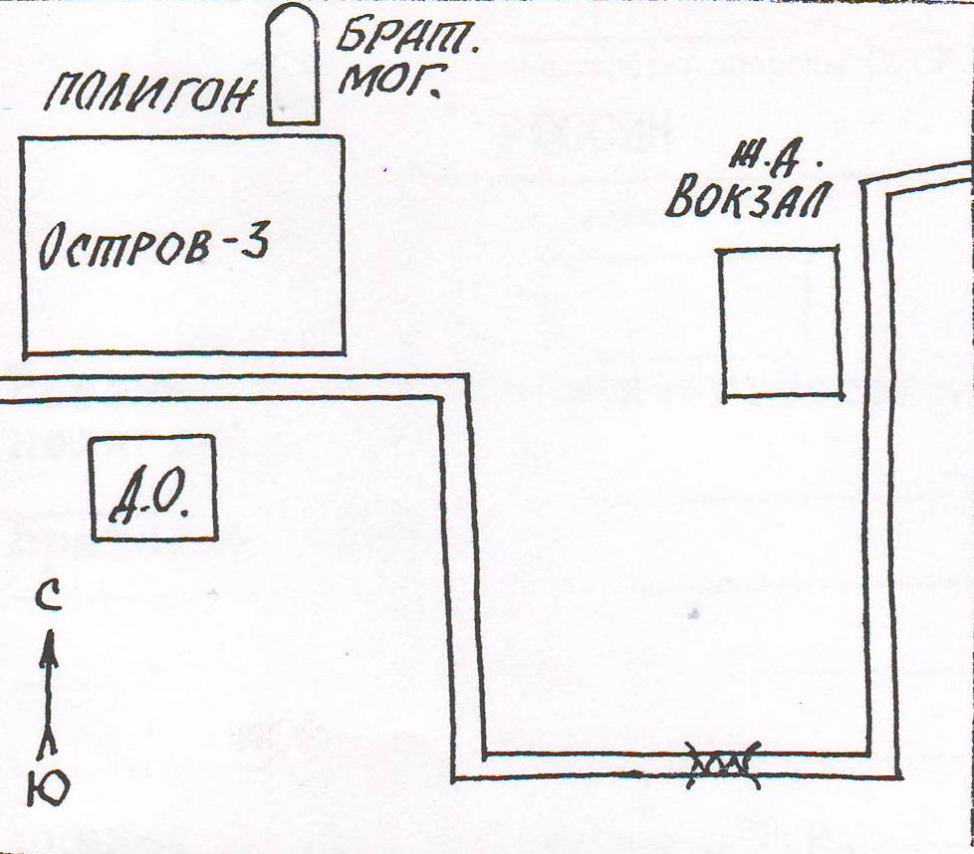

Глава администрации Островского района

_______________________/Мищенков П.Г./

М.П.

